Урок 15. Морской и речной транспорт
Учебные вопросы.
1. Основные причины катастроф и системы безопасности на морском и речном транспорте.
2. Правила безопасного поведения в аварийных ситуациях во время плавания.
Цель. По окончании урока учащиеся должны:
а) знать:
• о спасательных средствах, применяемых при авариях на морском или речном транспорте;
• правила поведения при посадке в любое спасательное средство, а также в случае, если человек оказался за бортом судна;
б) уметь:
• пользоваться спасательным жилетом;
• правильно действовать в аварийной ситуации.
Основное содержание урока.
Как правило, современные корабли — достаточно надежные средства передвижения. Тем не менее время от времени происходят столкновения судов друг с другом, с айсбергами, рифами и другие аварийные ситуации. Часто это случается в условиях туманов, штормов, ночной тьмы, которые затрудняют ориентирование в пространстве и становятся причиной кораблекрушений. И хотя сегодня морякам помогают приборы спутниковой навигации, радиосвязь и самая современная техника, все-таки самый надежный помощник в море - это прочные знания и неукоснительное выполнение каждым своих обязанностей.
Какие системы и средства безопасности имеются на судах?
На каждом судне имеется радиостанция, которая позволяет не только поддерживать связь с береговыми службами, но и в случае возникновения опасной ситуации подать сигнал бедствия - «808». На случай аварии на судах предусмотрены средства спасения: спасательные круги, спасательные жилеты и костюмы, шлюпки и надувные плоты. Установлен порядок пользования ими, который доводят до сведения пассажиров.
При посадке на спасательное средство следует соблюдать следующие правила: одеть как можно больше одежды, выпить побольше пресной воды, взять необходимые личные вещи, постараться остаться сухим, пересаживаясь на шлюпку или надувной плот, и четко выполнять все требования экипажа.
Спасательные жилеты снабжены лампочками со специальными батарейками, работающими в морской воде, их свет хорошо заметен в ночное время. Кроме того, к жилету прилагается свисток для подачи звуковых сигналов, а иногда и специальный порошок, окрашивающий воду в ярко-зеленый цвет, хорошо видимый с воздуха, и сигнальное зеркало (гелиограф). Став пассажиром судна, изучите внимательно инструкцию по применению спасательного жилета.
Какие действия необходимо выполнить, чтобы успешно воспользоваться спасательным жилетом?:
• одеть его быстро и правильно (по возможности, предварительно, для защиты от переохлаждения надеть головной убор, теплую одежду, обуться);
• перед прыжком в воду следует глубоко вдохнуть и задержать дыхание;
• во время прыжка за борт надо одной рукой крепко закрыть рот и нос, а другой оттянуть спасательный жилет за верхний край вниз, чтобы его не сорвало;
• попав в воду, выдохнуть нужно тогда, когда вы перевернетесь лицом вверх (через 5—10 с после касания воды);
• оказавшись в воде, необходимо быстро отплыть от судна, а затем держаться на воде, делая как можно меньше движений для сохранения тепла;
• если поблизости находятся спасательные плоты или катера, постарайтесь подплыть к ним, посигнальте свистком, который находится в кармашке жилета, чтобы вас заметили.
Что нужно делать, если вы оказались за бортом? Посмотрите на схему 13.
Акцентируйте внимание учащихся на том, что, оказавшись за бортом, надо по возможности успокоиться и осмотреться. Не рекомендуется плыть за судном или навстречу ему; у судна больше возможности подойти к упавшему за борт.
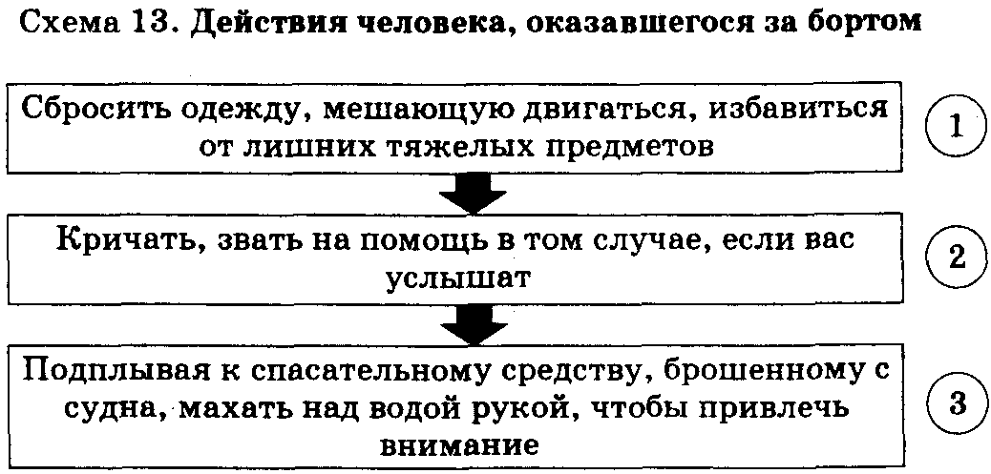
Любой, кто первым заметил падение человека за борт, должен действовать четко, быстро и правильно (схема 14).
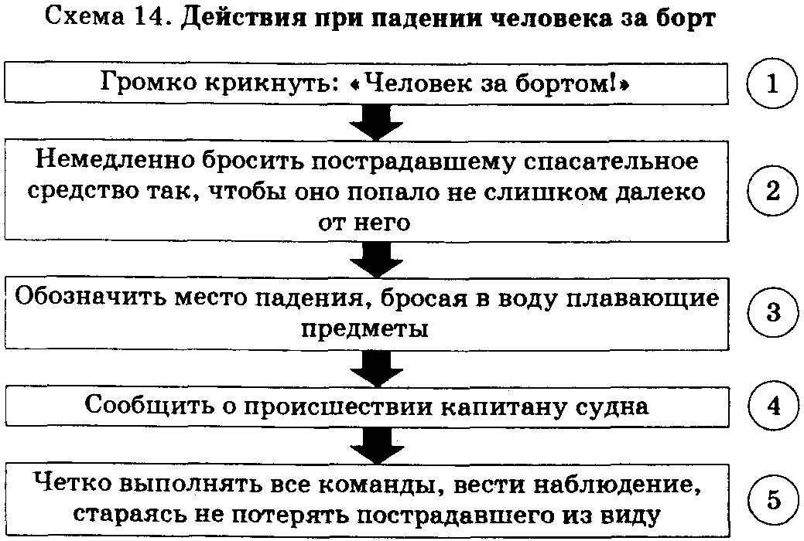
Проведите с учащимися на школьном дворе такую игру: обозначьте на земле положение «упавшего за борт», привяжите к веревке надувной круг и соревнуйтесь, кто сможет точнее бросить спасательный круг. За правильное попадание (2-3 метра от «упавшего») - «5»; попадание в «упавшего» - штраф - «5»; за остальные отклонения снимается по 1 баллу за каждый метр.
В ситуации «человек за бортом» очень важно не пропустить момент, когда отсутствие человека будет замечено: чем раньше начнутся спасательные работы - тем больше шансов на успех. Находясь на борту судна, следует постоянно быть на виду, знакомиться с людьми, а отлучаясь, сообщать родным и знакомым, куда вы пошли.
Заключение. Повторите основные положения урока и проверьте, как понята тема.
Контрольные вопросы.
Как обеспечить безопасность на водном транспорте? Какие спасательные средства вы знаете? Расскажите
подробно об одном из них? Чем можно воспользоваться, если человек упал за борт? Как должен действовать человек, оказавшийся за бортом, и что должен предпринять тот, кто заметил это?
Домашнее задание. Раздел 1. Глава 4. Тема 4.5. Задача 25.

Урок 16. Психологические основы самозащиты
Учебные вопросы.
1. Психологические приемы самозащиты.
2. Правила поведения в опасных ситуациях.
Цель. В конце урока учащиеся должны:
а) знать основные психологические приемы самозащиты (язык жестов и манера поведения, уверенность и спокойствие, преодоление страха);
б) уметь правильно оценить обстановку и грамотно действовать в опасных ситуациях.
Основное содержание урока.
О манере поведения и о языке жестов. Хулиганы часто обходят стороной тех людей, которые могут за себя постоять. Внешний вид человека должен говорить об уверенности в своих силах и ни в коем случае — о страхе. Если человек выглядит робким и пугливым, любой преступник или хулиган сочтет его потенциальной жертвой. Манера поведения и жесты - важное орудие самозащиты. Задумайтесь над своей мимикой и манерами. Если у вас торопливая, беспокойная улыбка, нервная поза , тихий, неуверенный голос, беспокойные руки, бегающий взгляд, вы можете стать желанной добычей преступника. Спокойная улыбка и уверенное выражение лица, подтянутая поза и прямой взгляд - предупреждение для правонарушителя, что легкой победы не будет. Самозащита - это не только физическая готовность противостоять сопернику. Это уверенность в себе и отказ стать жертвой.
Рассмотрите с учащимися некоторые типичные ответы уверенного человека на непрошеные уговоры и угрозы: «Не приставайте ко мне», «Нет. Я с вами никуда не пойду», «Нет. Я вас не знаю, отойдите от меня», «Нет. Я вам не открою». Умение убедительно сказать «нет» -важное качество, обозначающее вашу позицию и часто обеспечивающее моральный перевес в противоборстве со злоумышленником.
Обратите внимание учащихся на то, чтобы они учились сердиться и обнаруживать свой гнев перед хулиганом, чтобы не забывали, что у них тоже есть свое мнение, и помнили, что не обязаны делать ничего, что противоречило бы их желаниям в подобных ситуациях.
Преодоление страха. Очень часто, когда происходит нападение, жертва буквально цепенеет, покоряясь воле хулигана, и только потом начинает думать о том, что следовало бы предпринять. Во многих случаях лучше брать инициативу в свои руки и идти в наступление, а не ждать развития событий, которое может привести к еще большему ухудшению ситуации. Как правило, хулиганы выбирают в качестве своих жертв людей робких, вид которых говорит о том, что вряд ли они смогут оказать сопротивление.
Очень важен при самозащите ваш настрой. Перед лицом опасности единственным вашим желанием должно быть стремление выжить и победить. Нападающий рассчитывает на то, что жертва парализована страхом и полностью неспособна защищаться. Однако, всякое затруднение и промедление, вызванное упорством с вашей стороны, может привести, по меньшей мере, к тому, что хулиган умерит свой пыл и тем самым подарит вам драгоценные мгновения, которыми можно воспользоваться для бегства.
Что надо делать в опасных ситуациях?
• умейте вовремя увидеть опасность;
• не ждите, когда вам подскажут - действуйте сами;
• учитесь быстро принимать решения;
• умейте преодолевать усталость, страх, дурное настроение;
• будьте настойчивы и упорны в достижении цели;
• умейте подчиниться, если это необходимо;
• старайтесь импровизировать, находить новые решения;
• не сдавайтесь до конца.
Чего не надо делать в опасных ситуациях?
• надеяться на других, ждать, что кто-то придет и все за вас сделает;
• нервничать и суетиться;
• отчаиваться и паниковать даже в самых безнадежных случаях;
• решать вопросы силой, если есть хотя бы малейшая надежда решить их миром.
Заключение. Повторите основные положения урока и проверьте, как понята тема.
Контрольные вопросы.
Как вы считаете, почему манера поведения и язык жестов — важное оружие самозащиты? Назовите основные качества уверенного поведения. В тексте приведены примеры ответов на предложения и угрозы предполагаемого преступника. Какие ответы вы можете добавить сами? Объясните, каким образом преодоление страха и присутствие духа помогают не стать жертвой преступника?
Домашнее задание. Раздел 1. Глава 5. Тема 5.1.
Практические задания.
Вместе со взрослыми обсудите, как вы выглядите в глазах окружающих? Взгляните на себя критически, подумайте и решите, впечатление какого человека вы производите: робкого, застенчивого или уверенного?
Подумайте, какие ситуации могут с вами произойти в доме и на улице. Составьте для себя перечень ответов на случай возможного контакта с незнакомым человеком. Потренируйтесь перед зеркалом отвечать уверенно и убедительно, сопровождая речь соответствующими жестами и мимикой.

Урок 17. Ситуации криминогенного характера в доме, в подъезде
Учебные вопросы.
1. Защита своего жилища от злоумышленников.
2. Правила безопасного поведения с незнакомым человеком.
Цель. По окончании урока учащиеся должны:
а) знать о характерных криминогенных ситуациях, которые могут возникнуть в доме (подъезде, лифте, лестничной клетке, квартире);
б) уметь правильно действовать в криминогенных ситуациях.
Основное содержание урока.
В целях безопасности хозяевам жилища рекомендуется укрепить входные двери, балконные двери и окна (установить надежные замки, цепочку, дверной «глазок», окна на первом этаже оборудовать решетками, установить входную металлическую дверь).
Что не рекомендуется делать?
• открывать дверь, находясь дома без взрослых, незнакомому человеку, кем бы он ни представлялся;
• выходить из квартиры в «странных» ситуациях (звонят, а за дверью - никого, или на лестничной площадке погас свет);
• вступать в разговоры через дверь (если человек начинает разговаривать, значит, его можно уговорить, поэтому на вопросы отвечайте просто и односложно);
• пускать постороннего человека в квартиру, если он хочет воспользоваться вашим телефоном (узнайте номер телефона и скажите, что позвоните сами);
• упоминать в присутствии посторонних о доходах вашей семьи, об отъезде родителей, хвастаться имеющимися дома ценностями, дорогой аудио- и видеоаппаратурой;
• сообщать в разговорах по телефону с незнакомыми какие-либо сведения (номер телефона, информацию о родителях и т.п.);
Предложите школьникам обсудить правила поведения в ситуации, когда злоумышленник пытается проникнуть в квартиру. Проанализируйте с учащимися схему 15.
Рассмотрите с учащимися ситуацию, когда, возвращаясь домой, вы вдруг обнаруживаете, что дверь квартиры открыта, а в ней - злоумышленник.
Изучите наиболее характерные виды криминогенных ситуаций, которые могут возникнуть в подъезде.
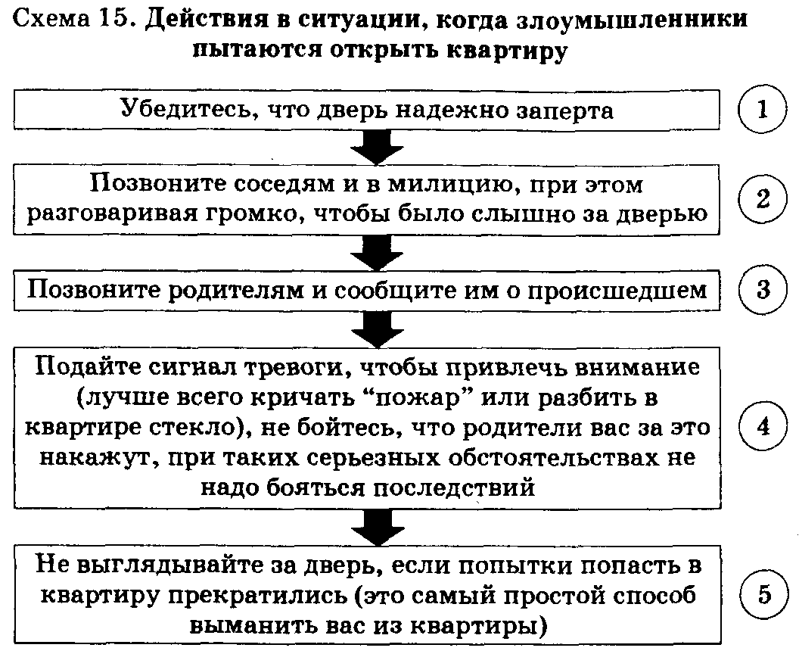
На лестнице. Если вы возвращаетесь из школы один, то прежде, чем зайти в свой подъезд, убедитесь, что обстановка вокруг не внушает опасения.
Запомните следующие правила:
• не заходить в подъезд, если за вами идет незнакомый человек, а сделать вид, что вы забыли что-то и задержаться у подъезда;
• не подходить к своей квартире и тем более не открывать ее своим ключом, если рядом находится незнакомый человек, лучше выйти из подъезда, сделав вид, что не туда попали, и подождать, пока незнакомец не выйдет на улицу;
• договориться с родителями, что позвоните им на работу, как только придете домой из школы.
В лифте. Предположим, подросток подошел к лифту одновременно с посторонним человеком. Как вести себя? Прежде всего - не входите в лифт с незнакомым человеком. Если это все же случилось - нажмите кнопку не своего этажа, а ближайшего. На всякий случай повернитесь спиной к панели с кнопками и как бы случайно нажмите кнопку «вызов диспетчера». Неожиданная телефонная связь или остановка лифта может вспугнуть преступника и заставить его отказаться от своих намерений. Что делать, если на вас напали?
• действуйте решительно и бесстрашно, ведь успех зависит только от вас, дайте отпор всеми возможными способами (громко кричите, убегайте);
• используйте технические особенности лифта (если во время движения резко подпрыгнуть и ударить ногами об пол, то кабина может застрять, и тогда нападающему придется иметь дело с механиками, так как по-другому из лифта в этом случае не выбраться);
• попробуйте вступить в переговоры с преступником, может быть, ему не чуждо чувство здравого смысла.
Захлопнулась входная дверь. Что делать в этом случае?
Предложите учащимся ситуационную задачу: вы решили зайти к другу в соседнюю квартиру отдать видеокассету. Только отошли от двери — она захлопнулась, а ключи остались дома.
Выберите из предложенных вариантов ваши дальнейшие действия в необходимой логической последовательности:
1. Ждать родителей на лестничной клетке.
2. Зайти к другу и позвонить родителям.
3. Попросить рабочих с соседней стройки открыть замок.
4. Подождать родителей у друга.
(2;4)
Что необходимо предпринять, чтобы избежать нежелательного закрытия входной двери?
Самое первое и простое - заранее поменять замки на те, которые автоматически не закрываются. Второе: следует быть внимательным, когда выходишь из квартиры, не забывать дома ключ и носить его в отдельном специальном надежно застегивающемся кармашке. Далее - позвонить в случае потери ключа родителям, встретиться с одним из них и взять ключ; а до этого - побыть у своего друга либо у хорошо знакомых соседей. И, наконец, если дома остался маленький братишка или сестренка, а также включенные электроприборы, необходимо активно и быстро действовать, так как это похоже уже на аварийную ситуацию. Сразу же позвоните от соседей в ДЭЗ (РЭУ, ЖЭК) по месту жительства, чтобы вам помогли.
Что не надо делать, если ключ от квартиры потерян?
• обращаться за помощью к незнакомым людям;
• пытаться залезть в квартиру через форточку, если это не первый этаж;
• пробовать забраться домой по балкону.
Заключение. Повторите основные положения урока и проверьте, как понята тема.
Контрольные вопросы.
Как защитить свое жилище от преступников? Каким образом можно проникнуть в городскую квартиру? Что делать, если вы дома один, а дверь квартиры пытаются открыть? Как вы будете действовать, если в подъезде, куда вы зашли, находится незнакомый человек? Назовите источники опасности в лифте? Как вы будете себя вести, находясь в лифте со злоумышленником?
Домашнее задание. Раздел 1. Глава 5. Темы 5.2 и 5.3. Задачи 26 и 27.
Практические задания.
Подумайте: какими способами можно сообщить соседям или прохожим об опасной ситуации в квартире (доме), если в жилище нет телефона.
Обдумайте и сформулируйте правила обращения с ключами от квартиры, которые бы исключали их потерю (утрату).

Урок 18. Ситуации криминогенного характера на улице
Учебные вопросы.
1. Опасные и безопасные зоны в городе.
2. Правила безопасного поведения на улице.
3. Как избежать опасных домогательств и насилия.
Цель. В конце урока учащиеся должны:
а) знать:
• об опасном времени суток и опасных местах, при нахождении в которых возрастает степень угрозы личной безопасности;
• правила безопасного поведения на улице;
б) уметь избегать опасных домогательств на улице со стороны злоумышленников и насильников.
Основное содержание урока.
Опасное время - это период значительного повышения риска для личной безопасности, например, ночь, поздний вечер или раннее утро. Степень опасности в одно и то же время суток может быть разной в зависимости от того, где находится человек: ночью в лесопарке более опасно, нежели на освещенных улицах населенного пункта.
Опасное место - это такое место, где одинаково небезопасно в любое время суток.
Как правило, это такие объекты, где либо большое скопление людей (вокзалы, места массовых зрелищ, стадионы, многолюдные улицы с большим потоком машин), либо малолюдно (лесопарки и пустыри, стройки, старые дома, пустынные улицы).
Но существуют остающиеся безопасными в любое время суток места, где всегда можно найти укрытие от преступных посягательств, где не откажут в помощи и поддержке - это отделение милиции, любой магазин, пожарная часть, почта, банк, поликлиника, больница, парикмахерская, ремонтная мастерская и т.п. Важно не стесняться в случае необходимости обратиться к людям за помощью.
Незнакомые люди - кто такие? Проведите в классе обсуждение на тему: «Кого можно считать знакомым, а кого нет»? Запомните, что незнакомый человек для вас тот, кого вы не знаете. Он может называть вас по имени, говорить, что пришел по просьбе мамы или папы, но вы на все предложения должны отвечать отказом, а в случае опасности - закричать, бежать в людное место и сразу же позвонить родителям. Научитесь не доверять на улице ни женщинам, ни сверстникам, ни тем, кто младше. Ведь именно они по наущению взрослых преступников порой заманивают жертву. Если вы один, то на любые предложения незнакомого человека (покатать на машине, посмотреть щенков или котят на чердаке или в подвале, показать интересный боевик) должны ответить: «Извините - нет» и отойти в сторону. Как не оказаться жертвой преступления?
• никогда не разговаривать с незнакомыми людьми;
• запомните, что любая вещь, которую у вас хотят отнять, не стоит вашего здоровья и безопасности;
• соблюдать меры предосторожности, когда идете из школы: возвращайтесь всегда группой или вдвоем, нигде не останавливаясь по дороге, следовать одним и тем же маршрутом, уже дома позвонить родителям на работу.
• не ходить в одиночку через плохо освещенные переходы и туннели, избегать короткого пути, ведущего через парк, пустырь или строительную площадку;
• не отвечать и не поддаваться на провокацию, если к вам грубо обращаются и насмехаются;
• не подходить близко к стоящему автомобилю, особенно если в нем сидят люди и работает двигатель;
• не садиться в пустые вагоны трамваев, метро и электричек в позднее время, стараться находиться ближе к водителю;
• не садиться отдельно от всех в кинотеатре, если на сеансе мало зрителей;
• не давать адреса и домашнего телефона незнакомым лицам без явной необходимости.
Как следует избегать опасных домогательств и насилия?
Как правило, то, что делается против нашей воли, оставляет в душе неприятный осадок. Точно также и действия, совершаемые вопреки нашему желанию, бесцеремонные по отношению к нашему телу, вызывают чувство унижения, обиды, недоверия. Такие действия случаются в самых разных местах и в любое время суток, будь то прижимание, поглаживание, прикосновение к интимным местам, принуждение к разглядыванию порнокартинок, порновидеофильмов и т. п. Подобные посягательства на личность бывают направлены как на мальчиков, так и на девочек, причем физического насилия может и не быть.
Тех, кто прибегает к таким действиям, называют насильниками, совратителями. К сожалению, иногда случается, что насильник бывает и знакомым человеком. Во многих других областях жизни насильник (совратитель) своим поведением обычно не отличается от остальных людей. Часто насильники заранее планируют свое преступление. Нередко они затрачивают немало времени для того, чтобы завоевать доверие и расположение будущей жертвы. Во избежание этих ситуаций больше доверяйте своему инстинкту самосохранения. Может, где-то в глубине вашей души уже звучит сигнал тревоги. Часто вы способны почувствовать опасность еще до того, как будете в состоянии объяснить, в чем она заключается. Если неизвестные вам лица приглашают послушать музыку, сняться в кино, посмотреть видеофильм, поиграть в компьютерные игры, показать собаку или другое животное (возможен и любой другой предлог) - не спешите соглашаться. Рассказывайте родителям или людям, которым вы доверяете, о повышенном к вам интересе со стороны кого бы то ни было (знакомого или незнакомого, взрослого или подростка) - и они подскажут, как правильно себя вести в этих случаях. Всегда предупреждайте родных, к кому и куда вы уходите в гости, чтобы взрослые знали адрес или телефон, по которым вас можно разыскать.
Заключение. Повторите основные положения урока и проверьте, как понята тема.
Контрольные вопросы.
Вспомните и расскажите, что вы знаете о состоянии уровня преступности в городах. Назовите опасные зоны в современном городе. Предложите ваш вариант одежды для посещения дискотеки в незнакомом месте - что вы возьмете с собой? Расскажите о правилах безопасного поведения в этой ситуации. Можно ли заранее почувствовать опасность? Вспомните, как надо себя вести при встрече с незнакомым человеком, который приглашает вас провести вместе время?
Домашнее задание. Раздел 1. Глава 5. Темы 5.4 и 5.3.
Практические задания.
Составьте карту опасных, с вашей точки зрения, мест своего города, района.
Вместе с родителями проанализируйте и обсудите, как вы будете действовать, если незнакомый человек подойдет к вам на улице, по дороге домой из школы, в подъезде дома или в общественном транспорте. Составьте для себя алгоритм действий в таких ситуациях.
Узнайте, имеется ли в вашем городе, районе служба психологической помощи и телефон «доверия» для детей и подростков.

Урок 19. Изменение среды обитания человека в городе
Учебные вопросы.
1. Загрязнение воды.
2. Загрязнение воздуха.
3. Загрязнение почвы.
Цель. По окончании урока учащиеся должны:
а) знать о влиянии загрязненной воды, загрязненного воздуха и загрязненной почвы на организм человека;
б) иметь представление о требованиях, предъявляемых к качеству питьевой воды и воздуха, способах очистки воды и воздуха в быту.
Основное содержание урока.
В обычных условиях человеку для удовлетворения минимальных потребностей в сутки требуется 2,5 л воды. Однако, сегодня на одного городского жителя ежедневно расходуется 150-200 л. Очень много воды потребляют промышленные предприятия. Например, для изготовления 1 т сахара необходимо 100 т воды, 1 т бумаги - 250 т; чтобы вырастить 1 т пшеницы затрачивают 1500—2000 т воды, а чтобы собрать 1 т риса - более 5000 т.
Немало загрязненных вод сбрасывается в реки и водоемы без очистки. Один литр нефти делает непригодным для питьевого и технического использования и даже для орошения 1 млн. л воды. Еще страшнее для человека и всего живого появление в речных водах ядохимикатов, смываемых с полей. В связи с этим на нашей планете все острее ощущается проблема качества питьевой воды. Из-за отсутствия воды должного качества 500 млн. человек ежегодно заболевают дизентерией, брюшным тифом, холерой и другими тяжелыми заболеваниями.
Соответствующая ГОСТу питьевая вода должна быть прозрачна, бесцветна и прохладна (летом не выше 10-12 градусов) и не иметь запаха и привкуса. Необходимо, чтобы ее состав и свойства соответствовали гигиеническим требованиям «Санитарных правил и норм охраны поверхностных вод от загрязнения сточными водами».
Водопроводную воду в домашних условиях можно дополнительно очистить несколькими способами:
• с помощью фильтров (следует помнить, что ни один из них не очищает воду от всех примесей, поэтому при покупке нужно проконсультироваться со специалистом);
• отстаиванием в течение не менее трех часов;
• кипячением в открытой посуде в течение 10—15 минут;
• вымораживанием в холодильнике (воду ставят в морозильную камеру, после образования небольшого слоя льда, он удаляется, а когда оставшаяся вода замерзнет примерно наполовину, лед вынимают и оттаивают; полученная талая вода не только чистая, но и полезная) - таким способом можно очищать и даже опреснять любую воду, нужно только повторить процесс 2-3 раза.
Переходя к рассмотрению проблемы загрязнения воздушной среды, уместно ознакомить учащихся с химическим составом чистого воздуха, а затем указать, что сегодня атмосфера содержит выбросы промышленных и топливно-энергетических предприятий, химических производств и транспорта. Очень много в воздухе пыли, копоти, сажи. В крупных городах, где большое количество промышленных предприятий, в воздухе много так называемых тяжелых металлов - свинца, ртути, кадмия. Ежегодно в результате сжигания топлива в атмосферу Земли поступает более 20 млрд т углекислого газа и 150 млн т сернистого газа, который во влажном воздухе образует сернистую кислоту и выпадает на землю в виде кислотных дождей, губящих растительность и разрушающих постройки.
Чтобы улучшить химический состав, физические параметры, сократить количество вредных веществ и патогенных микробов в атмосферном воздухе больших городов следует вывести промышленные предприятия за пределы города, использовать транспорт на электрической тяге (трамвай, троллейбус), озеленить улицы.
Вместе с учащимися постарайтесь ответить на вопрос: как можно уменьшить неблагоприятное воздействие загрязненного воздуха на здоровье людей?
• проветривать помещение по утрам, когда большая часть пыли осела, или после дождя;
• чаще проводить в доме влажную уборку;
• если вы занимаетесь бегом по утрам, следует делать это как можно ближе к лесным массивам - воздух вдоль магистралей слишком насыщен вредными веществами и при глубоком дыхании оказывает особенно вредное воздействие;
• не ломать деревья и кустарники, не рвать цветы и не ходить по зеленым газонам;
• поменьше находиться рядом с работающими автомобилями, особенно в гараже, в туннеле;
• не заходить без необходимости на территорию промышленных предприятий и производств;
• рекомендуется для очистки воздуха от бытового загрязнения установить на кухне воздухоочиститель, особенно если в квартире имеется газовая плита;
• загерметизировать окна и балконные двери, если в вашем районе случился выброс в атмосферу вредных веществ, чтобы они не попали в квартиру с наружным воздухом.
При изложении материала о состоянии почвенного покрова целесообразно указать, что почва представляет собой поверхностный плодородный слой земной коры. Для образования слоя почвы толщиной 1 см требуется столетие. А потерять его можно всего за один полевой сезон. До того, как люди начали заниматься земледелием и скотоводством, реки ежегодно сносили в океан около 9 млрд т почвы, сейчас эта цифра достигла почти 25 млрд т. Особенно тяжелая ситуация возникает, когда сносится не только почвенный слой, но и его подоснова - материнская порода, на которой он развивается. Тогда на этом месте образуется безжизненная пустыня. Опустынивание сопровождается крайне тяжелыми последствиями. Пески наступают на сельскохозяйственные земли, жилища людей и дороги. Снижается урожайность, сокращается кормовая база для скота, меньше становится деревьев и кустарников, поэтому людям приходится все дальше уходить в поисках строительного материала и топлива, истощаются запасы грунтовых вод.
Смог ли человек извлечь уроки из истории гибели прошлых цивилизаций, засыпанных песком? Скорее всего, нет, так как неосмотрительная деятельность людей продолжается. В результате промышленных выбросов в почве накапливаются ртуть, мышьяк, кадмий, свинец, сажа, нефтепродукты. Плодородный слой земли загрязняется используемыми в сельском хозяйстве для борьбы с вредителями растений химическими веществами. К тому же в почве обитает огромное число возбудителей таких инфекционных болезней, как брюшной тиф, дизентерия, холера.
Дополнительно могут быть рассмотрены проблемы эрозии почвенного покрова и переувлажнения земель.
Заключение. Повторите основные положения урока и проверьте, как понята тема.
Контрольные вопросы.
К чему приводит загрязнение воды? Расскажите о способах очистки воды, которые вы знаете. Есть ли в вашей местности особенно чистые родники, славящиеся своей водой? Какое вредное воздействие оказывают промышленные предприятия на атмосферный воздух? Как следует бороться с загрязнением воздуха? Почему не рекомендуется находиться рядом с работающими автомобилями и заходить на территорию промышленных предприятий? Что нужно делать в квартире, в доме, чтобы дышать чистым воздухом? К чему приводит снос поверхностного слоя почвы в океаны и моря? Какими тяжелыми последствиями сопровождается опустынивание земли?
Домашнее задание. Раздел 1. Глава 6. Темы 6.1, 6.2, 6.3.
Практические задания.
Попробуйте вместе с родителями очистить водопроводную воду способами, предложенными в учебнике.
Во время поездки на дачу, в лес расспросите у родителей, местных жителей о наличии в этом районе чистых источников. Сходите к роднику, наберите воды. Отличается ли водопроводная вода от родниковой? Чем?
Закройте форточку в своей квартире марлей и оставьте на целый день. Расскажите о том, как изменился в конце дня ее цвет и запах.
Узнайте, какие промышленные предприятия находятся недалеко от вашего дома. Выбрасывают ли они в воздух отходы производства, загрязняющие атмосферу? Как с этим борются местные жители, районные и городские власти?
Возьмите две баночки. В одну насыпьте землю из леса или с дачного участка, в другую - с территории промышленного предприятия или с обочины дороги (магистрали). Посадите семена цветов или овощей и проследите, как они прорастают и прорастают ли? Выводы сделайте сами!

Уроки 20—21. Фильтрующие противогазы
Учебные вопросы.
1. Назначение и принцип действия фильтрующих гражданских противогазов (ГП-7) и детских противогазов (ПДФ-2Ш).
2. Правила пользования противогазом.
Цель. По окончании уроков учащиеся должны:
а) знать:
• о назначении и принципе действия детского противогаза ПДФ-2Ш и гражданского противогаза ГП-7;
• правила пользования противогазом;
б) уметь:
• подбирать размер шлем-маски противогаза;
• одевать и снимать противогаз.
Материальное обеспечение: противогазы ГП-7; ГП-7В; ПДФ-2Ш; плакаты, схемы.
Основное содержание уроков.
1. Гражданские противогазы предназначены для защиты человека от попадания в органы дыхания, на лицо и в глаза радиоактивных, отравляющих, сильнодействующих ядовитых веществ и бактериальных средств. Принцип защитного действия противогазов основан на предварительной очистке (фильтрации) вдыхаемого воздуха от вредных примесей.
Гражданский противогаз образца ГП-7 - одна из наиболее совершенных моделей. Наличие у противогаза переговорного устройства (мембраны) обеспечивает понимание устной речи и пользование средствами связи.
Противогаз ГП-7В отличается от ГП-7 тем, что в нем есть устройство для приема воды.
Детский противогаз ПДФ-2Ш предназначен для детей школьного возраста.
Подбирают детский противогаз таким же способом, как и противогаз ГП-7: измеряют горизонтальный и вертикальный обхваты головы, округляя результат до 5 мм. Полученные цифры суммируют и, используя таблицы, определяют требуемый типоразмер лицевой части: рост маски и положение (номера) упоров лямок наголовника. Номера упоров лямок в таблице указаны в такой последовательности: первая цифра — номер упора лобной лямки, вторая — височных, третья - щечных лямок.
Определение типоразмера лицевой части противогаза ПДФ-2Ш
Сумма измерении обхвата головы, мм | Рост | Положение упоров лямок наголовника
1035-1055 | 2 | 4-7-9
1060-1080 | 2 | 4-7-8
1085-1105 | 2 | 3-6-7
1110-1130 | 2 | 3-5-6
1135-1155 | 2 | 3-4-5
1160-1180 | 3 | 3-5-6
1185-1205 | 3 | 3-4-5
1210-1230 | 3 | 3-3-4
1235-1255 | 3 | 3-2-3
1260-1280 | 3 | 3-1-2
1285-1305 | 3 | 3-1-1

Если сумма горизонтального и вертикального обхвата головы превышает 1305 мм, то такому подростку необходим не детский, а взрослый противогаз ГП-7.
Противогаз может быть в различных положениях:
• «походном» - сумка на левом боку, ее верх должен быть на уровне талии, клапан застегнут;
• «наготове» - при угрозе заражения по команде «Противогазы готовь!» - сумку надо закрепить поясной тесьмой, слегка подав ее вперед, клапан отстегнуть для того, чтобы можно было быстро воспользоваться противогазом;
• «боевом», когда лицевая часть надета - делают это по команде «Газы!», а также самостоятельно при обнаружении признаков того или иного заражения (см. схему 16).
Практические упражнения.
1. Определение роста шлем-маски и подготовка противогаза к применению.
По команде преподавателя учащийся выполняет упражнение в такой последовательности:
• измеряет свою голову, определяя рост шлем-маски;
• получает шлем-маску и после осмотра привинчивает к ней противогазную коробку;
• надевает противогаз и проверяет его на герметичность.
Упражнение оценивается на «отлично», если выполнено за 1 мин; «хорошо» — за 1 мин 30 с; на «удовлетворительно» - за 2 мин. Оценка снижается на один балл за нарушение последовательности действий. Неудовлетворительную оценку выставляют за превышение нормативного времени, неправильно подобранный рост шлем-маски и за невыполнение проверки противогаза на герметичность после сборки.
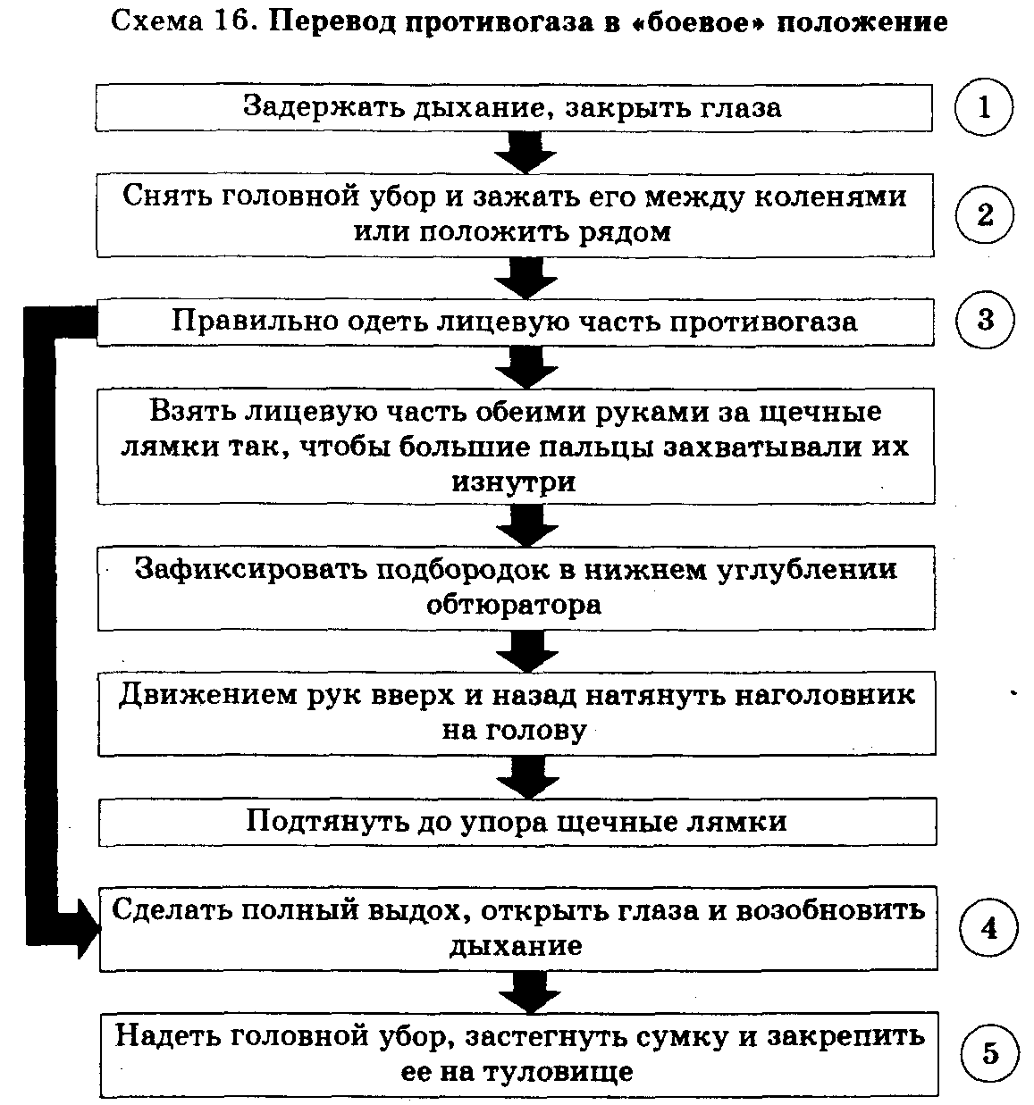
2. Надевание фильтрующего противогаза.
Порядок действий. Противогаз в «походном положении», преподаватель подает команду - «Газы!»; учащиеся одевают противогазы.
Упражнение оценивается так: «отлично», если выполнено за 10 с; «хорошо» - за 11 с; «удовлетворительно» - за 12 с.
Оценки снижают на один балл, если учащийся при надевании противогаза не закрыл глаза и не задержал дыхание или после надевания противогаза не сделал резкого выдоха, или шлем-маска одета с перекосом.
Неудовлетворительную оценку выставляют за превышение нормативного времени, за одевание шлем-маски с перекосом, отчего наружный воздух может проникнуть к органам дыхания, за порыв шлем-маски при надевании, а так же за не полностью навинченную (ввернутую) гайку соединительной трубки.
3. «На продолжительность непрерывного пребывания в противогазах.»
Порядок действий: упражнение отрабатывают во время специальных тренировок; время засчитывают от момента подачи команды - «Газы!» до момента подачи команды - «Противогазы снять!».
Упражнение считается выполненным, если учащиеся пробыли в противогазе не менее 45 мин.
Упражнение считается невыполненным, если противогаз снят до подачи соответствующей команды или неправильно подобрана шлем-маска, или не исправен противогаз.
Заключение. Повторите основные положения уроков и проверьте, как понята тема.
Контрольные вопросы.
Для чего предназначены фильтрующие гражданские противогазы? На каком принципе основано защитное действие фильтрующих противогазов? Что входит в комплект детского противогаза ПДФ-2Ш? Чем различаются гражданские противогазы образцов ГП-7 и ГП-7В? Как правильно подобрать необходимый размер шлем-маски? В каком положении может находиться противогаз? Как перевести противогаз в «боевое» положение?
Домашнее задание. Раздел 1. Глава 7. Темы: 7.1, 7.2, 7.3.
Практическое задание.
Измерьте горизонтальный и вертикальный обхват головы сантиметровой лентой. По сумме измерений, используя таблицу в учебнике, найдите для себя требуемый типоразмер лицевой части противогаза.

Урок 22. Характеристика ранений. Первая помощь пострадавшему при повреждениях некоторых видов
Учебные вопросы.
1. Характеристика повреждений и их причины.
2. Первая помощь пострадавшему при повреждениях некоторых видов.
Цель. В конце урока учащиеся должны:
а) знать:
• общую характеристику повреждений и их последствия для здоровья человека;
• основные правила оказания первой медицинской помощи при различных видах повреждений;
б) уметь оказать первую помощь при незначительных ранениях;
в) иметь представление о правилах оказания первой медицинской помощи при значительных повреждениях, при глубоких и обширных ранениях, при ушибах и растяжениях.
Основное содержание урока.
Раной называют открытое повреждение, механическое разрушение целостности кожи или глубоколежащих тканей и внутренних органов. Чаще всего это происходит в результате непосредственного воздействия на человека различных предметов - таких, как стекло, нож, пила, лобзик, топор, сабля, молоток, гвоздь, осколок и др. Все раны являются открытыми повреждениями. Независимо от происхождения и характера ранящего предмета любые ранения имеют общие признаки: боль, кровотечение, видимое или скрытое разрушение тканей.
Кроме открытых повреждений, нередко встречаются и закрытые. При этом на коже их не видно - они находятся в глубине тканей. К таким повреждениям относят ушибы, растяжения и разрывы связок, закрытые переломы костей, вывихи. Признаки закрытых повреждений - болезненность, изменение цвета кожи (синева), возможно появление большой шишки (припухлости) (см. схему 17).
Первая медицинская помощь при ранениях и закрытых повреждениях.
Мелкие ранки, уколы, ссадины, порезы, царапины необходимо смазать 5% -ным раствором йода или зеленки. Можно также использовать клей БФ-6, который обладает дезинфицирующим действием и одновременно предохраняет рану от заражения.
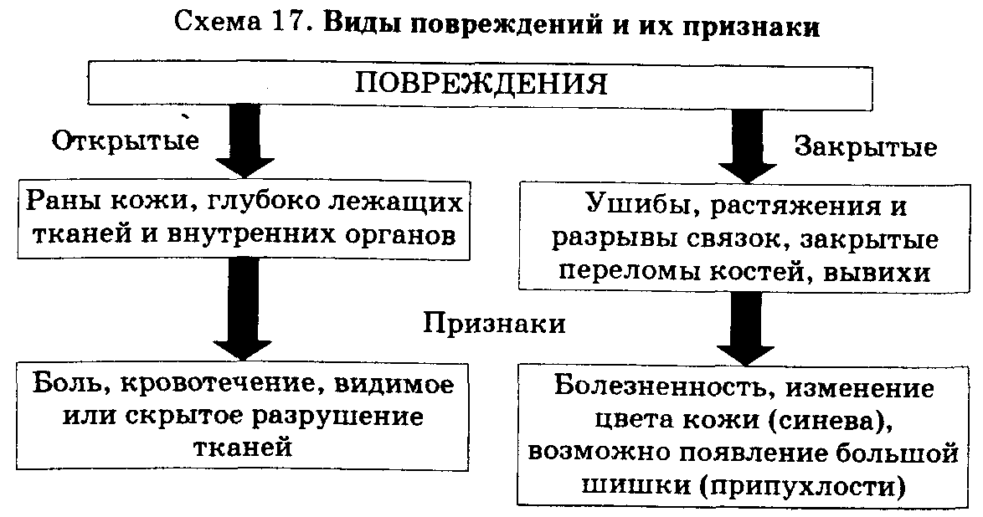
Объясните учащимся порядок оказания первой медицинской помощи при значительных повреждениях, ушибах и растяжениях, при кровотечениях, глубоких и обширных ранениях, используя схему 18.
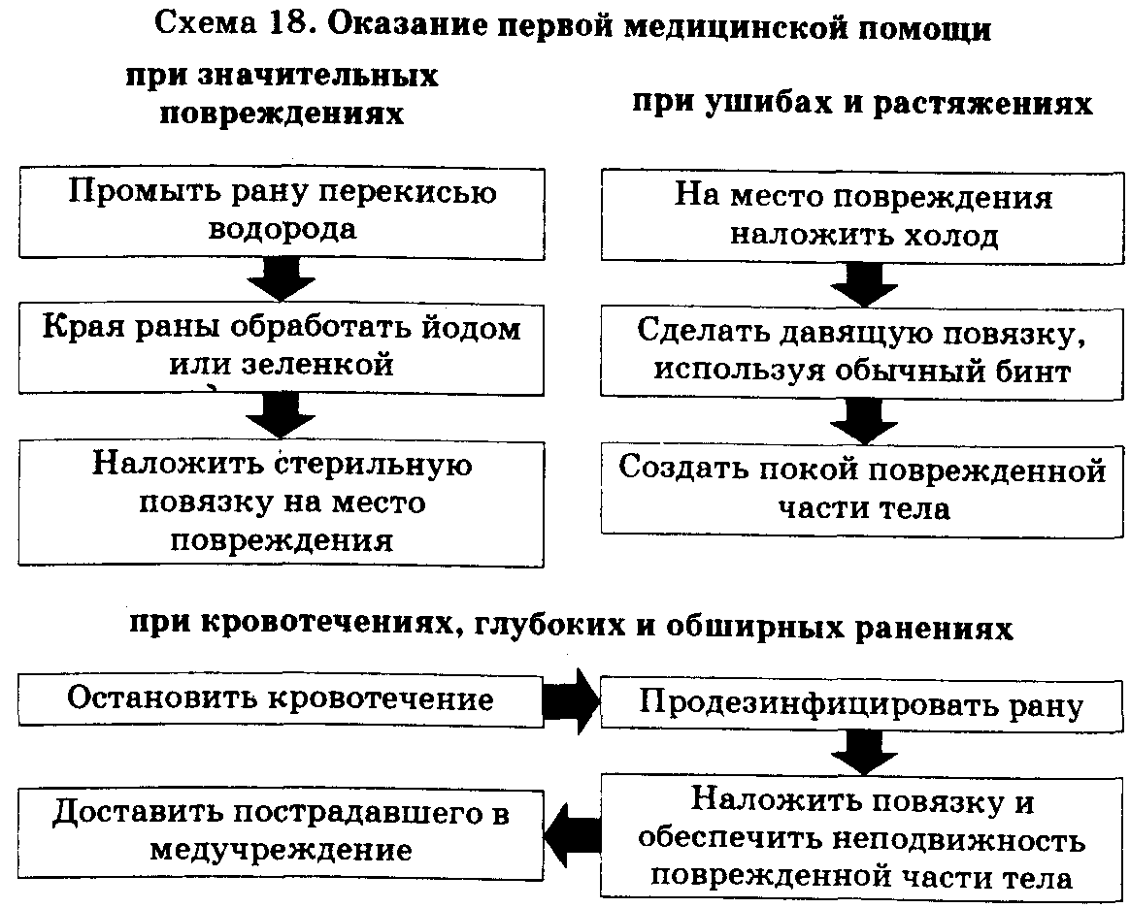
Заключение. Повторите основные положения урока и проверьте, как понята тема.
Контрольные вопросы.
Назовите известные вам виды повреждений. Какие признаки повреждений вы можете назвать? Какого цвета кровь, вытекающая из раны? В каких случаях получивший ранение или повреждение человек нуждается в медицинской помощи? Чем и как обработать мелкие ранки, ссадины, порезы? Какова последовательность оказания помощи при кровотечениях? Нужно ли обращаться к врачу, если вы ранены?
Домашнее задание. Раздел 2. Глава 1. Темы 1 и 2. Задачи 29, 30.
Уроки 23—24. Общая характеристика кровотечений. Первая медицинская помощь при кровотечениях различных видов
Учебные вопросы.
1. Характеристика и причины кровотечений различных видов.
2. Способы остановки кровотечений.
Цель. По окончании изучения темы учащиеся должны:
а) знать правила оказания помощи пострадавшему при кровотечениях и способы временной остановки кровотечения;
б) иметь представление о видах кровотечений;
в) уметь:
• останавливать кровотечение различными способами;
• оказывать первую медицинскую помощь при носовом кровотечении.
Основное содержание уроков.
Характеристику кровотечений целесообразно изучить, используя схему 19.
Первая медицинская помощь заключается, прежде всего, в остановке кровотечения. Делать это надо быстро, без промедления, так как потеря даже незначительного количества крови нарушает работу сердца и дыхания. Помощь должна оказываться прямо на месте. Известны несколько способов временной остановки кровотечения:
• пальцевое прижатие артериального сосуда несколько выше кровоточащей раны;
• наложение жгута на 3—5 см выше раны;
• наложение давящей повязки на место кровотечения;
• максимальное сгибание конечности;
• придание возвышенного (несколько выше грудной клетки) положения поврежденной конечности.
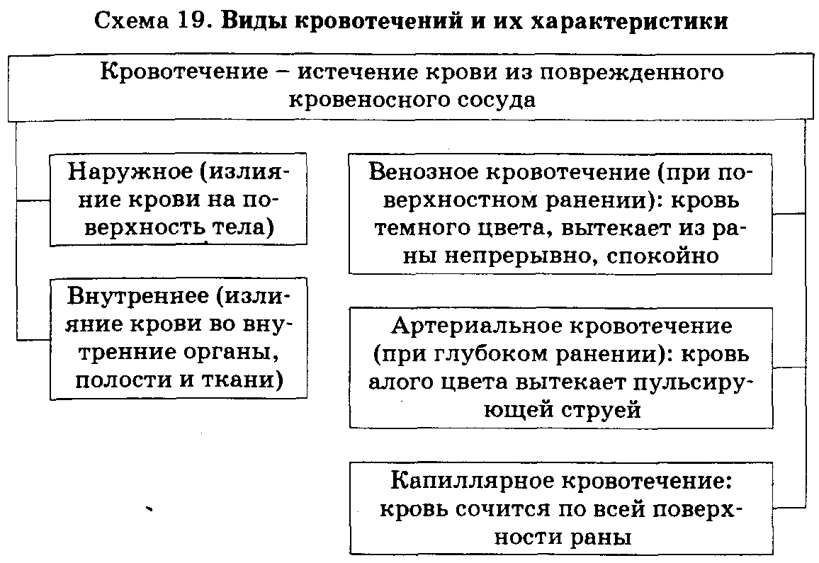
Пальцевое прижатие артериального сосуда выше раны - простой и доступный способ временной остановки кровотечения. Однако его надежность не очень велика, так как невозможно долгое время прижимать артерию пальцами с достаточной силой.
Предложите учащимся посмотреть на рисунок в учебнике, где показаны точки поверхностного расположения артерий. Они находятся непосредственно под кожей. В этих местах их можно без труда прижать, чтобы кровотечение остановилось.
Наложение жгута - основной и наиболее надежный способ остановки кровотечения в случае повреждения крупных артериальных сосудов при ранении ног или рук.
Правила наложения жгута объясните по схеме 20.
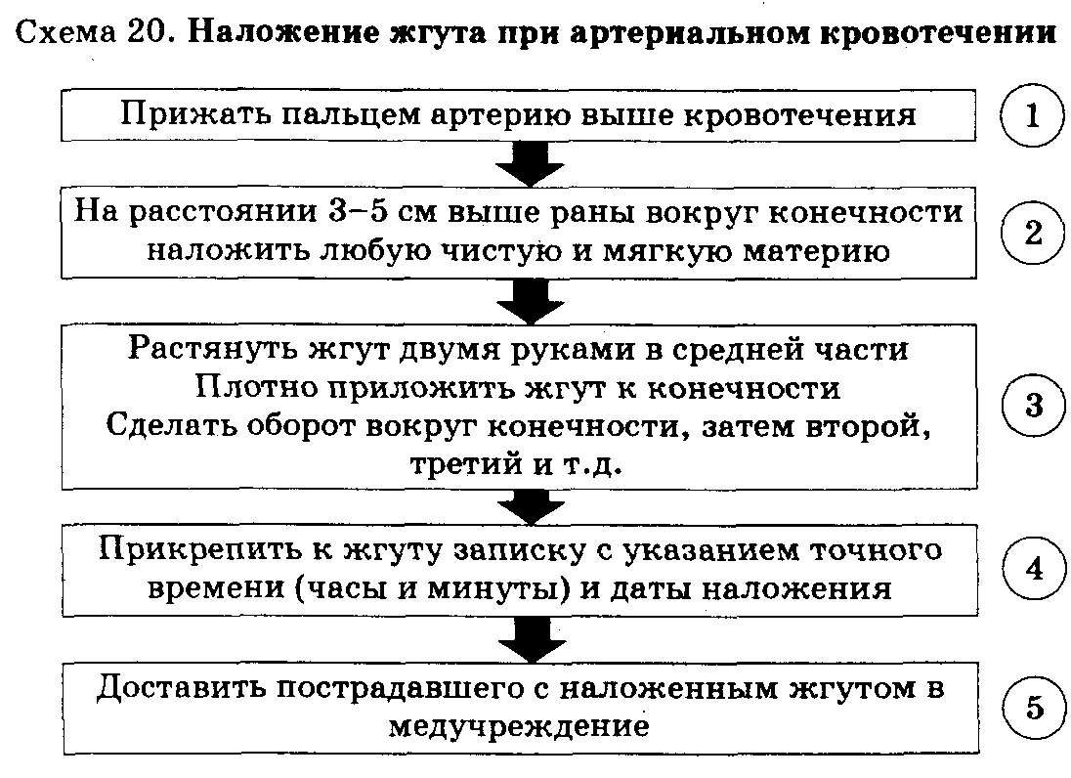
Акцентируйте внимание учащихся на том, что:
• более чем на 2 ч летом и 1 ч зимой жгут накладывать нельзя. Через 1-2 ч его обязательно надо снять и наложить на другое место, предварительно пережав артерию пальцем.
• нельзя накладывать жгут на голую кожу.
Наложение давящей повязки - еще один из несложных и надежных способов остановки кровотечения, уменьшения боли и создания покоя поврежденной части тела. Одновременно повязка защитит рану от загрязнения (см. схему 21).
В качестве давящей повязки можно использовать индивидуальный перевязочный пакет (см. схему 22).
Максимальное сгибание конечности. В ряде случаев при кровотечениях из руки или ноги для остановки крови используют их максимальное сгибание (см. схему 23).
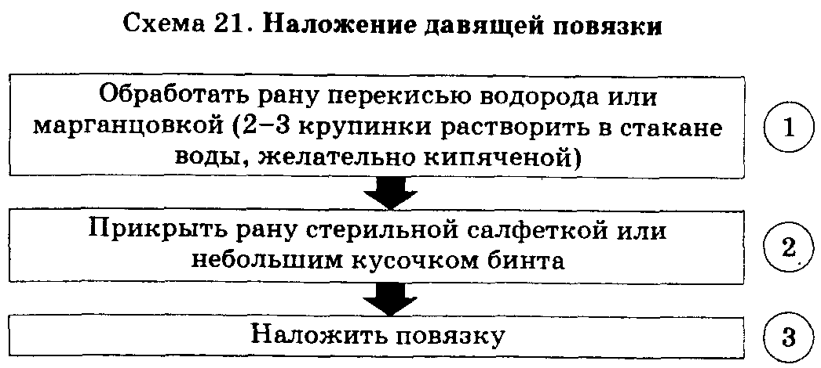
Придание возвышенного положения поврежденной конечности. Во всех случаях поверхностных ранений верхних или нижних конечностей одним из возможных способов остановки венозного кровотечения является придание возвышенного положения конечности. Это делается довольно просто: поврежденную руку надо поднять вверх, немного выше головы, а под поврежденную ногу надо подложить небольшой валик, свернутый из какой-либо материи (можно использовать сумку, рюкзак, одеяло, подушку, охапку сена). Нога должна быть немного выше грудной клетки. Конечно, при этом человек должен лежать на спине.
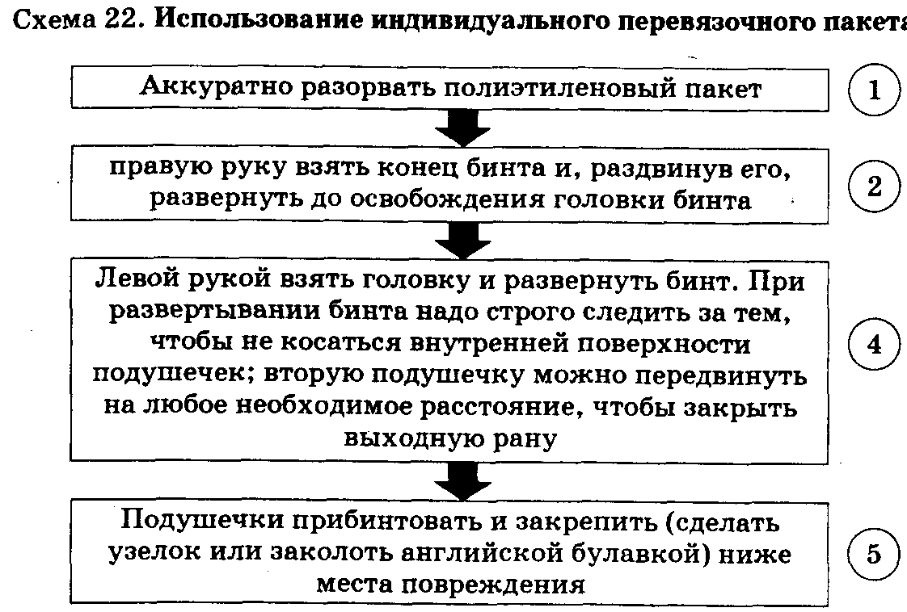
Носовое кровотечение возникает в результате травмы, при повышении или понижении артериального давления, при заболеваниях печени и костного мозга. Поэтому при повторяющихся носовых кровотечениях надо обязательно обратиться к врачу-терапевту.
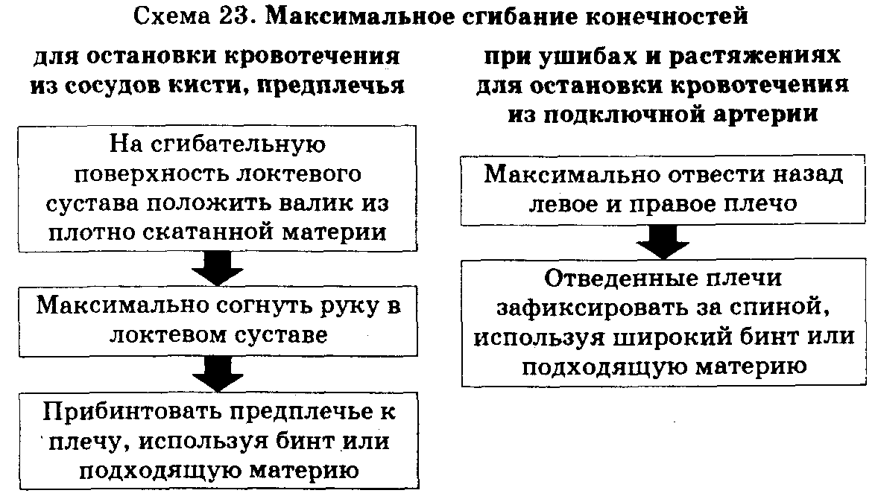
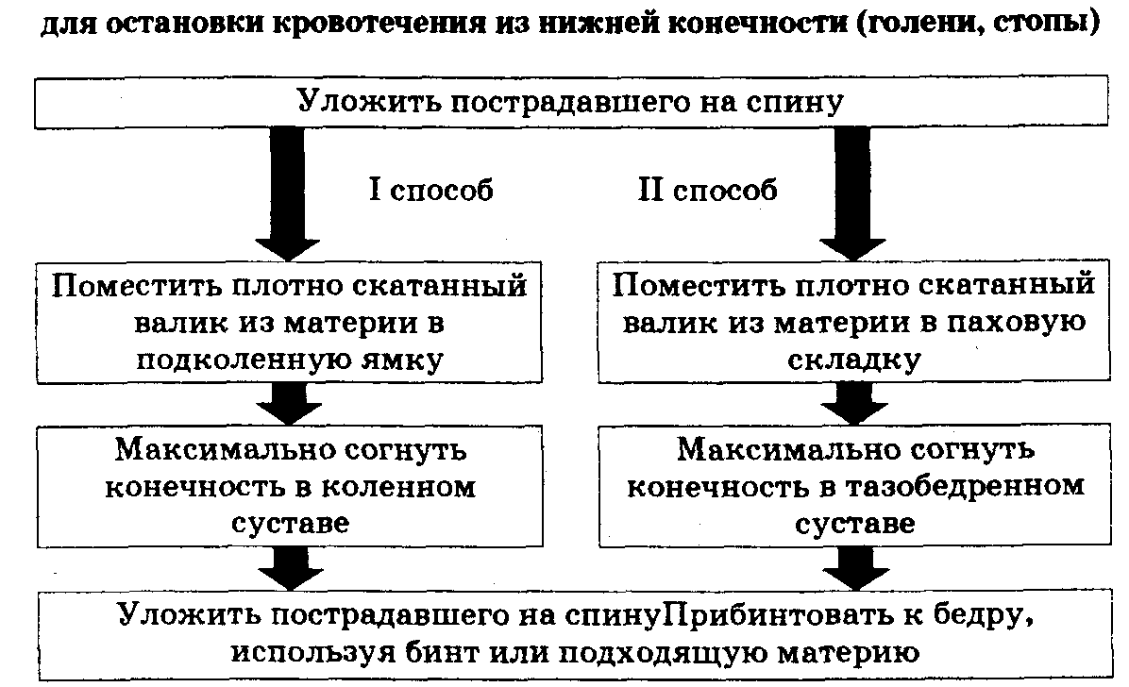
Объясните порядок оказания первой медицинской помощи при носовом кровотечении с помощью схемы 24.
Заключение. Повторите основные положения уроков и проверьте, как понята тема.
Контрольные вопросы.
Что такое кровотечение? Какие вы знаете виды кровотечений? Чем отличается венозное кровотечение от артериального? Какие известны вам способы временной остановки кровотечения? Перечислите, в каких местах можно прижать артерию, чтобы остановить кровотечение? Расскажите, как надо правильно накладывать жгут? Что такое давящая повязка? Как правильно использовать индивидуальный перевязочный пакет?

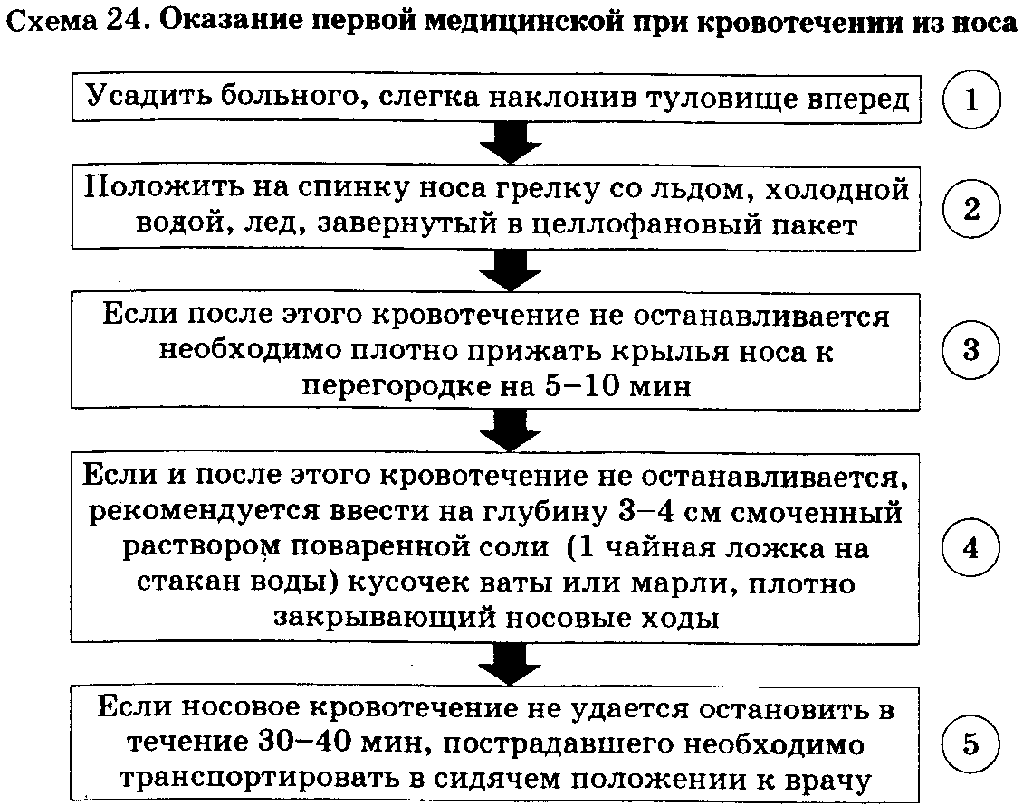
Домашнее задание. Раздел 2. Глава 1. Темы 1.3 и 1.4. Задача 31.
Практическое задание.
Внимательно посмотрите на рисунок в учебнике. В каких местах на теле человека находятся точки прижатия артерии для остановки кровотечения? Попробуйте отыскать такие точки, например, на папе и прижать их пальцами.

Урок 25. Движение и здоровье
Учебные вопросы.
1. Двигательная активность - составляющая здорового образа жизни.
2. Недостаток движения (гиподинамия). Необходимость занятий физкультурой и спортом.
Цель. По окончании урока учащиеся должны иметь представление о важности двигательной активности для здоровья человека:
Основное содержание урока.
Движение - естественная потребность организма человека. Избыток или недостаток движения - причина многих заболеваний. Оно формирует структуру и функции человеческого организма. В ходе длительного эволюционного развития человека сложилась очень тесная связь между его двигательными функциями и деятельностью внутренних органов. В период роста и развития человека движение стимулирует обмен веществ и энергии в организме, улучшает деятельность сердца и дыхания, а также функции некоторых других органов, играющих важную роль в приспособлении человека к постоянно изменяющимся условиям внешней среды. Большая подвижность детей и подростков оказывает благоприятное воздействие на их головной мозг, способствуя развитию умственной деятельности. Двигательная активность, регулярные занятия физической культурой и спортом - обязательное условие здорового образа жизни.
В нашей стране разработаны гигиенические нормативы суточной двигательной активности для детей и подростков. Гигиеническая норма двигательной активности, выраженная общим числом суточных локомоций (шагов) и общей продолжительностью (в часах) двигательного компонента в режиме дня, приведена в таблице.
Гигиенические нормы суточной двигательной активности в детском и подростковом возрасте
Возрастная группа | Локомоции, тыс. шагов | Продолжительность двигательного компонента, ч
3-4 года | 9-12 | 5,5-6
5-6 лет | 11-15 | 5-5,5
7-10 лет | 15-20 | 4-5
11-14 лет |  | 3,5-4,5
Юноши 15-17 лет | 25-30 | 3-4
Девушки 15-17 лет | 20-25 | 3-4,5

Гигиенические нормы суточной двигательной активности в детском и подростковом возрасте
Для выполнения функции опоры и передвижения в организме человека с первых дней формируются опорно-двигательный аппарат - скелет и мышцы. При рождении ребенка его костная и мышечная системы уже достаточно развиты и продолжают интенсивно расти. Особенно это становится заметным, когда ребенок начинает ходить: увеличиваются размеры костей и мышц как в длину, так и в толщину; хрящевая ткань постепенно замещается костной. Полное развитие костно-мышечной системы человека при условии выполнения норм двигательной активности заканчивается к 20-24 годам.
При недостатке движения возникает болезнь, называемая гиподинамией (гипо... - пониженный против нормы). При этом у человека ухудшаются кровообращение, дыхание, пищеварение, снижается мышечная сила, страдают и другие функции организма. Хуже становятся память, внимание, падает умственная и физическая работоспособность. Человек чаще болеет. Поэтому нужно приучать организм к движению с раннего детства и заниматься физической культурой на протяжении всей жизни.
Каково влияние физических упражнений и спорта на развивающийся организм?
Физические упражнения благотворно влияют на становление и развитие регулирующих и координирующих деятельность различных систем организма функций нервной системы. Постоянная тренировка системы кровообращения способствует совершенствованию ее транспортной, защитной и теплорегулирующей функций. Во время мышечной работы увеличивается частота дыхания, углубляется вдох, усиливается выдох, улучшается вентиляционная способность легких. Тренировка дает возможность подростку лучше управлять своим телом, у него появляется сноровка, и тогда никакой труд не утомляет.
Регулярные физические упражнения помогают увеличить массу скелетной мускулатуры, укрепить суставы, связки, способствуют правильному формированию костной ткани.
Попросите учащихся ответить на вопрос, что они понимают под выражением «двигательная активность»?
Подчеркните необходимость утренней зарядки, занятий в спортивных секциях и кружках.
Сформулируйте вместе с учащимися правила их активной деятельности:
• регулярно заниматься физкультурой в школе и дома; чаще играть в подвижные игры со своими друзьями;
• научиться кататься на велосипеде, играть в мяч и плавать;
• пользоваться иногда вместо лифта лестницей;
• ежедневно хотя бы часть пути преодолевать пешком;
• помогать своим родителям по дому, квартире, таким образом упражняя свои мышцы и кости и одновременно делая полезное дело (если обычную домашнюю работу выполнять энергично, то в этом случае с успехом сжигаются лишние калории);
• научиться танцевать — это не только прекрасное развлечение, но и отличная физическая подготовка.
Заключение. Повторите основные положения урока и проверьте, как понята тема.
Контрольные вопросы.
Какое значение в жизни человека имеет движение? Как влияет недостаток двигательной активности на рост и развитие человека? Какие функции выполняют в организме человека скелет и мышцы? Какие виды движения вы знаете?
Домашнее задание. Раздел 3. Глава 1.
Практическое задание.
Если вы пока не занимаетесь утром зарядкой, преодолейте ваше «не хочу». Попросите родителей, чтобы с завтрашнего утра они будили вас на 20 мин пораньше. Этого времени достаточно, чтобы сделать зарядку и целый день быть бодрым, активным и жизнерадостным.

Урок 26. Различные виды нарушения осанки и их причины
Учебные вопросы.
1. Причины нарушения осанки.
2. Как добиться хорошей осанки.
Цель. По окончании урока учащиеся должны иметь представление о правильной осанке и причинах ее нарушения.
Основное содержание урока.
Осанка - это умение без особого напряжения удерживать свое тело, сохраняя правильную позу в различных положениях: сидя, во время ходьбы и игр. Вместе с тем осанкой называют и саму эту правильную позу. Важнейшее условие правильной осанки - нормальное развитие позвоночника. Если положение тела правильное, то каких-либо негативных изменений в состоянии здоровья человека не происходит. Особенно это касается состояния костного скелета и мышц.
Однако, если ребенок или подросток неправильно сидит за партой или столом, искривляясь в ту или другую сторону, или если он постоянно носит тяжелый портфель в одной руке, то это может привести к искривлению позвоночника в правую или левую сторону, которое называется сколиозом. Есть множество причин, вызывающих изменения в состоянии костей и мышц. К ним относят различные заболевания, вызванные слабым физическим развитием в том случае, если человек пренебрегает занятиями физкультурой и спортом. Нарушение телосложения не только очень не красиво, но и вредно для здоровья человека: страдают внутренние органы, снижается работоспособность - такие люди чаще болеют. Чтобы этого не было, надо тщательно следить за тем, как сидишь за партой или столом во время уроков, регулярно делать зарядку и заниматься спортом.
Почему важно иметь хорошую осанку? Если человек постоянно сутулится и втягивает голову в плечи, если он сидит, - сгорбившись за партой или столом, то такая неправильная поза станет для него привычкой. Из-за этого часто формируются наиболее распространенные нарушения осанки: сутулость, сверхизогнутость, неустойчивость
Правильной является такая осанка, когда человек сидит прямо, его плечи находятся на одном уровне, грудную клетку и голову он держит прямо, лишь не множко наклонясь вперед, ноги согнуты в коленях под прямым углом, ступни опираются на пол, руки свободно лежат на столе. Также важно правильно нагибаться, поднимать и переносить тяжести. Для переноски школьных принадлежностей лучше всего использовать рюкзак, особенно в начальной школе. Он весьма вместителен и его ношение не вызовет никаких изменений костного скелета и мышц. Для выработки правильной осанки можно рекомендовать упражнение — ходьбу с предметом на голове при условии сохранения правильного положения тела. Упражнение можно выполнять с открытыми и закрытыми глазами. Полезны также упражнения с мячами примерно такого типа: взять два небольших мяча, подбрасывая один вверх, другой мяч поднять с пола и стараться не дать упасть на пол первому.
Заключение. Повторите основные положения урока и проверьте, как понята тема.
Контрольные вопросы.
Как называется искривление позвоночника в правую или левую сторону? Что такое правильная осанка? К чему приводит нарушение телосложения? В чем и как нужно носить школьные принадлежности и почему?
Домашнее задание. Раздел 3. Глава 2.
Практическое задание.
Проверьте, правильная ли у вас осанка? Для этого подойдите к косяку двери и прислонитесь к нему спиной. Карандашом отметьте ваш рост. После этого как следует выпрямитесь и проделайте то же самое. На каком уровне у вас будет вторая отметка? Выводы сделайте сами.
Уроки 27-28. Охрана репродуктивного здоровья подростков
Учебные вопросы.
1. Развитие и изменение организма в подростковом возрасте.
2. Физическое и нравственное взросление человека.
3. Правила ухода за своим телом.
Цель. По окончании изучения темы учащиеся должны:
а) знать правила ухода за своим телом в подростковом возрасте;
б) иметь представление:
• об изменениях, происходящих в организме при половом созревании, и различиях опорно-двигательного аппарата у мальчиков и девочек в подростковом возрасте;
• о взаимоотношениях между подростками в период полового созревания, о чувстве первой влюбленности.
Основное содержание уроков.
Все живое на Земле существует много миллионов лет, но ведь живые существа не живут вечно. На Земле нет никого, кто мог бы жить миллионы лет. Почему же тогда жизнь вечна? Потому что все живое: человек, животные и растения — способно размножаться. Органы, отвечающие за размножение, объединены в одну общую систему. Такая система существует и у человека. В подготовке к процессу деторождения участвуют все системы человеческого организма. Так будет длиться примерно 10 лет, которые можно разбить условно на' несколько периодов или стадий развития. ...вам уже 10—11 лет. Незаметно для себя вы прошли первую стадию и вступили во вторую. У вас интенсивно растут кости в длину и в ширину, тело постепенно изменяется. У мальчиков этот период начинается в 12-13, у девочек - в 10-12 лет. Сначала удлиняются конечности - ноги и руки. Если в младших классах ваше тело было сложено пропорционально, то сейчас большинство из вас длинноруки и длинноноги. Особенно девочки, так как они вступают в такой период развития на 2 года раньше мальчиков. Но мальчикам не надо огорчаться: они опередят своих одноклассниц в росте, но позднее, в старших классах, когда в год будут вырастать на 8-10 см. Увеличение длины тела всегда сопровождается увеличением его массы, причем за год вы можете поправиться на 4-6 кг, но толстыми не выглядеть. Хотя мальчики и девочки растут одинаково
быстро, их фигуры различаются уже в 12-13-летнем возрасте. У мальчиков, как правило, ширина плеч превышает ширину таза — это особенность мужской фигуры. У девочек ширина таза несколько превышает ширину плеч, и процесс жирового отложения в их организме идет более интенсивно, особенно в области бедер. Фигура девочек обычно более округла, что усиливается с ростом молочных желез.
Органы размножения у человека тоже изменяются в процессе роста организма: увеличивается их размер, они приобретают присущие им репродуктивные функции. У девочек это происходит примерно на 2 года раньше, чем у мальчиков.
Подростковый возраст связан с созреванием в вашем организме системы, отвечающей за рождение новой жизни, за продолжение человеческого рода. В этот период у мальчиков просыпается интерес к девочкам, а у девочек — к мальчикам. Первая влюбленность - чувство новое, сложное. Трудно описать его словами, а переживания, связанные с влюбленностью, порой еще сложнее передать, объяснить. Почему? Наверно, потому, что личные отношения между людьми всегда вызывают повышенный интерес у окружающих. Еще и потому, что каждый из вас испытывает некоторую неловкость перед существом противоположного пола. Возможно, Природа дарит нам такое замечательное чувство, как влюбленность, интерес к другому полу, чтобы легче было учиться строить отношения с представителем противоположного пола, потому что это основа нашей жизни, а любовь, понимание, уважение друг к другу — неотъемлемая ее часть. Об этом следует помнить и стремиться уважать чужие чувства, даже если они проявляются в неловкой форме. Мы все учимся, а без проб и ошибок не бывает опыта.
Как ухаживать за своим телом в период физиологического созревания организма?
В это время усиливается не только рост костей и мышц, увеличиваются также сальные и потовые железы, располагающиеся в коже.
Сальные железы расположены по всей поверхности кожи человека. Выделения из сальных желез обеспечивают эластичность кожи. В период полового созревания активность сальных желез может быть чрезмерной -особенно на лице, груди, спине. При этом выводные протоки этих желез часто закупориваются, в них начинают размножаться микробы, вызывая воспаления, и, как следствие, появляются прыщи (угри). В подростковом возрасте почти все мальчики и девочки страдают от прыщей, одни — больше, другие - меньше. При небольших высыпаниях достаточно использовать для умывания бактерицидное (убивающее бактерии) мыло и противоугревые лосьоны. Если же угрей много, то лучше проконсультироваться с врачом.
Потовые железы регулируют теплообмен между организмом человека и внешней средой. Один из видов потовых желез выделяет пахучие вещества, определяющие индивидуальный запах человека. Находясь на поверхности кожи, бактерии разлагают эти пахучие вещества. Если часто не мыться, то продукты разложения скапливаются на коже и издают резкий, неприятный запах. Поэтому необходимо ежедневно принимать душ или ванну утром и вечером перед сном. Это должно войти в привычку.
Во время приема ванны или душа нужно помнить следующее:
• не рекомендуется мыться хозяйственным мылом -оно не столько очищает кожу, сколько вредит ей;
• не слишком сильно трите кожу при мытье, чрезмерно энергичное воздействие может ее повредить;
• не следует подолгу сидеть в ванне, когда вода уже остыла, — это верный способ простудиться и заболеть;
• нестрашно, если мыло попадет в глаза: это не принесет вреда.
После ванны необязательно пользоваться лосьонами и дезодорантами, поскольку чистое тело пахнет приятнее, чем любая парфюмерия.
Заключение. Повторите основные положения уроков и проверьте, как понята тема.
Контрольные вопросы.
Как развивается организм в вашем возрасте? Как проявляется в этом возрасте активность сальных желез? Что нужно делать при появлении прыщей (угрей) на лице, груди, спине? Почему рекомендуется ежедневно принимать душ или ванну утром и вечером перед сном? Объясните, почему уже в вашем возрасте нужно очень внимательно заботиться о сохранении своего здоровья?
Домашнее задание. Раздел 3. Главы 4-5.
Контрольные работы
Контрольная работа 1. Темы «Город как источник опасности» и «Опасные ситуации в доме (квартире)»
Вариант 1.
1. В каких случаях следует вызывать службы безопасности города (района)? Как правильно это сделать по телефону?
2. Назовите причины опасных ситуаций, которые могут случиться в доме (квартире).
3. Как следует выходить из задымленного помещения?
4. Какие необходимо предпринять меры, чтобы избежать затопления в квартире?
5. Можно ли отравиться лекарствами? Чем опасна ртуть?
6. Что надо делать, если загорелся телевизор? Вариант 2.
1. Какие службы безопасности (аварийные службы) создаются в городах и районах для оказания помощи людям, попавшим в опасные ситуации?
2. Назовите опасные ситуации, которые могут возникнуть в доме (квартире)?
3. Что необходимо предпринять, если в квартире начался пожар?
4. Расскажите об основных причинах затопления в доме (квартире).
5. Чем опасен горючий (бытовой ) газ? Перечислите основные правила пользования газовой плитой, газовой колонкой.
6. Какие первичные средства пожаротушения применяют для ликвидации небольших пожаров (загорании)?
Вариант 3.
1. Какие опасные ситуации возможны в городских условиях и на селе? Каковы их причины?
2. Расскажите о поражающих факторах пожара.
3. Как нужно себя вести, чтобы избежать поражения электрическим током?
4. Сформулируйте правила обращения со средствами бытовой химии.
5. Как следует действовать, если в квартире появился запах бытового газа?
6. Что нельзя делать при загорании в квартире? Вариант 4.
1. Каким опасностям могут подвергаться городские и сельские жители?
2. Назовите основные причины пожаров в жилых домах.
3. Какую опасность для человека представляет собой электрический ток?
4. Какие продукты питания могут стать причиной пищевого отравления? Как его избежать?
5. Как следует действовать, если в доме (квартире) произошел взрыв?
6. Что полагается делать, если нельзя покинуть квартиру при пожаре в доме?

Контрольная работа 2.
Тема «Чрезвычайные ситуации на транспорте»
Вариант 1.
1. Назовите характерные черты, присущие современному транспорту, и основные причины транспортных аварий.
2. Каким опасностям подвергается человек, пользуясь автобусом? Какими способами можно эвакуироваться наружу при аварии (пожаре) в автобусе?
3. Что нужно сделать в случае крушения поезда?
4. Какие аварийные ситуации возможны на морском и речном транспорте и каковы их причины?
Вариант 2.
1. Назовите правила безопасного поведения в любом транспортном средстве.
2. Какие чрезвычайные ситуации могут случиться при пользовании трамваем, троллейбусом? Что необходимо сделать в случае пожара в трамвае, троллейбусе?
3. В чем заключается опасность авиационного транспорта? Как следует вести себя в салоне самолета?
4. Что нужно сделать, если человек оказался за бортом судна? Вариант 3.
1. Какие виды общественного городского транспорта вы знаете? Охарактеризуйте опасности, которые могут возникнуть, если воспользоваться этими видами транспорта.
2. Знаете ли Вы, какие зоны опасности существуют в метро? Назовите наиболее характерные для каждой зоны опасные ситуации и причины их возникновения.
3. Какие аварийные ситуации могут случиться на воздушном судне во время полета? Что необходимо делать пассажирам во время аварийной посадки самолета?
4. Сформулируйте правила пользования спасательным жилетом. Вариант 4.
1. Какую опасность для пешеходов представляют легковые автомобили? Назовите правила безопасного поведения пассажиров во время движения легкового автомобиля.
2. Сформулируйте правила безопасного поведения в метро.
3. В чем заключаются опасности при проезде на железнодорожном транспорте? Как их избежать?
4. Какие спасательные средства предусмотрены на судне? Перечислите правила, которые должны соблюдать пассажиры при посадке в спасательные средства.

Контрольная работа 3.
Тема: «Ситуации криминогенного характера»
Вариант 1.
1. Почему язык жестов и манера поведения являются важным «оружием» самозащиты?
2. Как надо будет действовать, если вы в доме один, а квартиру пытаются открыть?
3. Назовите опасные места в городе. Почему они опасны? Какие места в городе остаются безопасными в любое время суток и почему?
Вариант 2.
1. В чем заключается уверенное поведение в криминальных ситуациях? Назовите основные качества уверенного в себе человека.
2. Вы пришли из школы домой, а дверь квартиры открыта. В квартире находятся посторонние люди. Что необходимо предпринять?
3. Кого можно считать знакомым человеком, а кого -незнакомым? Назовите правила безопасного поведения с незнакомыми людьми.
Вариант 3.
1. Назовите основные правила поведения в опасных ситуациях. Чего нельзя делать в опасных ситуациях?
2. Вы подошли к лифту одновременно с незнакомым человеком. Как надо вести себя в этом случае?
3. Кто такие насильники? Что следует делать, если незнакомые люди приглашают вас послушать музыку, в кино или покататься на машине?
Вариант 4.
1. Что рекомендуется сделать хозяевам жилища для повышения безопасности своего дома (квартиры)?
2. Назовите основные правила безопасного поведения в подъезде (на лестничной площадке).
3. Как нужно вести себя, чтобы не стать жертвой преступления?

Контрольная работа 4.
Раздел «Основы медицинских знаний и правила оказания первой медицинской помощи»
Вариант 1.
1. Какие повреждения считаются открытыми (приведите примеры) и каковы их признаки?
2. Назовите правила наложения жгута при артериальном кровотечении.
3. Как правильно оказать первую медицинскую помощь при носовом кровотечении?
Вариант 2.
1. Какие повреждения называются закрытыми (приведите примеры) и каковы их признаки?
2. Максимальное сгибание конечностей как способ временной остановки кровотечения. Когда его применяют?
3. Для чего пользуются пальцевым прижатием артериальных сосудов? Как и когда можно остановить кровотечение этим способом?
Вариант 3.
1. Какие виды кровотечений вы знаете? Чем отличается венозное кровотечение от артериального?
2. Каким образом правильно оказать первую медицинскую помощь при мелких ранах, ссадинах?
3. Назовите правила бинтования индивидуальным перевязочным пакетом. Вариант 4.
1. Перечислите способы временной остановки кровотечения.
2. Какую первую медицинскую помощь оказывают при ушибах и растяжениях?
3. Назовите правила наложения давящей повязки при кровотечении.

Контрольная работа 5.
Раздел «Основы здорового образа жизни»
Вариант 1.
1. Какое значение для роста и развития человека имеет движение?
2. Перечислите причины, из-за которых нарушается осанка человека.
3. Как лучше организовать просмотр телепередач?
4. Каковы причины появления на коже прыщей (угрей)?
Вариант 2.
1. Какие функции в человеческом организме выполняет опорно-двигательный аппарат?
2. Назовите причины, которые могут вызвать искривление позвоночника. Как называется это заболевание?
3. Каким образом оказывают вредное влияние на организм человека телевизор и компьютер? Можно ли это влияние уменьшить и как?
4. Какие вы знаете правила принятия душа и ванны? Вариант 3.
1. К каким последствиям приводит недостаток двигательной активности? Как называется это заболевание?
2. Что такое осанка? Почему важно иметь хорошую осанку?
3. Какие различия наблюдаются в строении тела мальчиков и девочек в вашем возрасте?
4. Где расположены и для чего предназначены сальные железы? Вариант 4.
1. Перечислите рекомендуемые правила для правильного развития и формирования опорно-двигательного аппарата.
2. Охарактеризуйте правильную позу для человека, сидящего за столом или партой.
3. В каком возрасте у человека обычно заканчивается детство и начинается подростковый период? Какими признаками он, по-вашему, характеризуется?
4. Какие функции выполняют в организме потовые железы?

